春休みのしおり
令和６年３月２２日（金）
福栄小学校１年
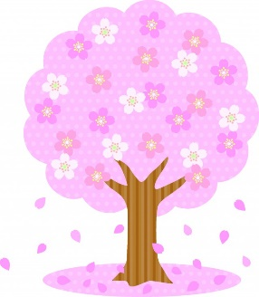
３月２６日（火）から４月７日（日）まで、はる休みになります。
みじかいあいだですが、しん学きをむかえるためのお休みです。
たのしいはる休みにするために、気をつけてすごしましょう。
４月になるとすぐに２年生のがくしゅうがはじまります。さんすうのけいさん
のふくしゅうやかんじドリルをつかい、にが手なところをふくしゅうしましょ
う。つかいおわらなかったノートは、かてい学しゅうでつかいましょう。
【保護者の方へ】
☆新年度に向けて
〇算数ボックス、粘土、道具袋等の持ち帰った荷物は、汚れを落とし、補充をして新学期に備えてください。
特に、絵の具とポンキーペンシル、のりの中身、セロハンテープの確認をお願いいたします。算数ボックスは、
２年生でも使います。粘土は一度こねておくと、来年度使いやすいです。
〇２年生より、名札がかわります。ウエダスポーツで購入できます。
〇全ての持ち物の学年を、１年から２年へ書き換えておいてください。
☆教科書・ノートについて☆
〇１年生の教科書は次年度補習などで使用することがあるかもしれません。保管しておいてください。
〇音楽の “みんなのうた”は卒業まで使います。
〇生活科(下)”“図画工作(下)”の教科書は、２年生で使用しますので、必ず保管しておいてください。
〇２年生用のノートは、まだ買わずに、新年度のお知らせをお待ちください。
〇「どく書ぎんこう ちょ金つうちょう（ピンクの図書ファイル）」は６年生まで使います。春休み中も読書の記録をし、２年生に進級し、連絡があったら持たせてください。
【しぎょうしき】
４月８日（月） ８：００～８：１０登校 （10：30かんぜん下校）
☆しょうこうぐちで、上ばきをはいて、外ぐつをもって、たいいくかんへいきます。
☆たいいくかんで、あたらしいクラスのはっぴょうがあります。
☆ランドセルで登校しましょう。
☆もちもの 名ふだ（２年生いじょうでつかうものをよういしてください。ウエダスポーツにうっています。）・上ばき・れんらくちょう・ふでばこ・ぞうきん２まい（１まいに名まえをかく。）・ぼうさいずきん・外ぐつを入れるふくろ

４月９日（火） 入学式のため２～６年生は、お休み（りんじ休ぎょう）です。

